ВЫПУСКНАЯ КВАЛИФИКАЦИОННАЯ РАБОТА
по профессии СПО 29.01.08 «Оператор швейного оборудования»
время на ВКР: 4 часа 30 минут (270 минут)

Квалификация: оператор швейного оборудования

Обобщенная оценочная ведомость

№ п./п. | Модуль задания (вид профессиональной деятельности) | Критерий оценивания | Баллы
1 | Выполнение работ по обслуживанию оборудования подготовительно-раскройного производства | Контроль качества и размерные характеристики текстильных материалов | 6.00
1 |  | Настилание текстильных материалов для раскроя | 8.00
1 |  | Выполнение расчета кусков материала для раскроя | 6.00
1 |  | Комплектование кусков текстильных материалов для раскроя | 6.00
2 | Выполнение работ по обработке текстильных изделий из различных материалов | Выполнение операции вручную или на машинах, автоматическом или полуавтоматическом оборудовании по пошиву деталей, узлов изделий из текстильных материалов | 24.00
 | Итог | - | 50.00

Описание модуля. «Изготовление мужской рубашки»:
Модуль1: Выполнение работ по обслуживанию оборудования подготовительно-раскройного производства
Задание модуля 1:
Рассчитать и подготовить материал и выполнить раскрой швейного изделия «мужская рубашка» в соответствии с техническими условиями и безопасными условиями труда. Основные детали кроя представляются в вариантах задания.

Экзаменующимся необходимо:
- организовать рабочее место, взять необходимые инструменты и приспособления;
- выполнить расчет необходимого материала по лекалам;
- выполнить раскрой изделия (ткань и лекала прилагаются);
- проверить детали кроя в соответствии с моделью;
- соблюсти технику безопасности.
Модуль 2: Выполнение работ по обработке текстильных изделий из различных материалов
Задание модуля 2:
Выполнить заготовку и обработку узлов мелких деталей, для пошива мужской рубашки, в соответствии с техническими условиями и безопасными условиями труда. Произвести частичную сборку изделия.

Время на задание: 2 часа (120 минут)

Технический рисунок модели мужской рубашки и описание модели.

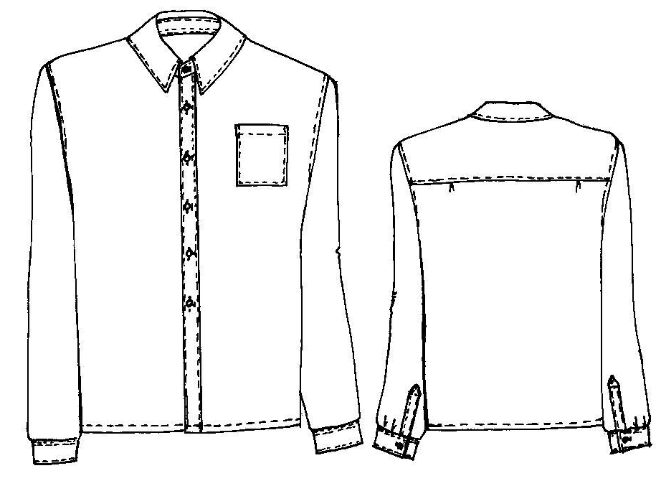
Техническое описание модели:

Сорочка мужская для повседневной носки из хлопчатобумажной ткани прямого силуэта. Воротник стояче-отложной с отрезной стойкой. На переде сорочки имеется притачная планка с застежкой из пяти обметанных петель и пяти пуговиц. Полочки цельнокроеные, левая полочка с накладным карманом. Верхний срез кармана обработан в подгибку с закрытым срезом.
Спинка с прямой кокеткой, на спинке заложены две склады в области лопаток.
Рукава втачные, свободные по окату, длинные, заканчиваются манжетами прямоугольной формы, застегивающихся на одну пуговицу. Разрез рукава обработан планкой. Низ изделия обработан швом в подгибку с закрытым срезом.
По шву оката рукава, краям манжет, планки, кармана, воротника и низу изделия проложена отделочная строчка на расстоянии 5 мм от края.

Детали кроя типовой мужской сорочки
1. Спинка - 1 деталь
2. Полочка - 2 детали
3. Кокетка - 1 деталь (верхняя и нижняя).
10. Планка к рукаву - 2 детали, нить основы проходит параллельно линии, проведенной вдоль, посередине деталей.
4. Рукав - 2 детали
5. Отлет воротника - 2 детали (верхний и нижний), нить основы проходит параллельно линии, соединяющей концы отлета.
6. Стойка воротника - 2 детали (верхняя, нижняя), нить основы проходит параллельно линии, соединяющей концы стойки.
7. Манжета - 1 или 2 детали, нить основы проходит параллельно линии, проведенной вдоль, посередине детали, поперек или под углом 45'.
9. Карман - 1 деталь, нить основы проходит параллельно линии, проведенной вдоль.
8. Окантовка разреза рукава: выкроите 2 прямоугольника длиной, равной удвоенной длине разреза, намеченного на детали рукава (плюс 2 см на припуски) и шириной, равной 2,5 см.
Необходимо продублировать клеевым прокладочным материалом детали 5, 6, 7.

Раскладка деталей
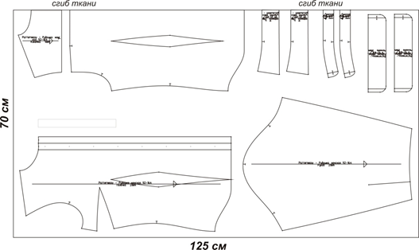

Последовательность обработки мужской сорочки.
Последовательность обработки каждого изделия зависит от количества деталей, их формы, видов отделок данного изделия. Для типовой стандартной сорочки характерна такая последовательность обработки.
1. Заготовка деталей воротника, манжет, карманов и других мелких деталей.
2. Обработка полочек.
3. Обработка спинок.
4. Обработка рукавов.
5. Стачивание плечевых срезов.
6. Соединение воротника с горловиной.
7. Втачивание рукавов в проймы.
8. Стачивание боковых срезов и срезов рукавов.
9. Соединение манжет с рукавами.
10. Застрачивание низа сорочки.
11. Обметывание петель на манжетах, полочках, стойке воротника и др.
12. Пришивание пуговиц.
13. Влажно-тепловая обработка.

Квалификация: швея

Обобщенная оценочная ведомость

№ п./п. | Модуль задания (вид профессиональной деятельности) | Критерий оценивания | Баллы
1 | Выполнение работ по обработке текстильных изделий из различных материалов | Контроль соответствия цвета деталей, изделий, ниток, прикладных материалов | 12.00
1 |  | Контроль качества кроя и качества выполненных операций | 6.00
1 |  | Выполнение операции вручную или на машинах, автоматическом или полуавтоматическом оборудовании по пошиву деталей, узлов изделий из текстильных материалов | 32.00
 | Итог | - | 50.00

Модуль 1: Выполнение работ по обработке текстильных изделий из различных материалов
Задание модуля 1:
В данном модуле выполнить контроль представленных деталей кармана на соответствие цвета, выполнить подбор ниток для обработки деталей, подобрать (из предложенных) прикладные материалы для обработки кармана. Технический рисунок предоставляется на бланке задания на экзамен.
Время на задание 60 минут.

Модуль 2: Выполнение работ по обработке текстильных изделий из различных материалов
Задание модуля 2:
В данном модуле выполняется проверка качества кроя и выполненных операций, выполняется подкрой из прикладных материалов, нанесение контрольных линий (припусков) на детали кармана.
Время на задание: 1 час 30 минут (90 минут).

Методика перевода баллов в экзаменационную оценку

Задание | Максимальный балл | «2» | «3» | «4» | «5»
Минимальный уровень | Сумма максимальных баллов | 0,00% -  19,99% | 20,00% -  39,99% | 40,00% -  69,99% | 70,00% -  100,00%

Таким образом пороги баллов для перевода в оценки для данного задания минимального уровня выглядят следующим образом:

Компетенции | Сумма максимальных баллов | «2» | «3» | «4» | «5»
Выполнение работ по обслуживанию оборудования подготовительно-раскройного производства | 50.00 | 10.00 | 20.00 | 35.00 | 50.00
Выполнение работ по обработке текстильных изделий из различных материалов | 50.00 | 10.00 | 20.00 | 35.00 | 50.00

для участников экзамена:
На оценку «5» (отлично) необходимо набрать от 36.00 до 50.00 баллов;
На оценку «4» (хорошо) необходимо набрать от 21.00 до 35.00 баллов;
На оценку «3» (удовлетворительно) необходимо набрать от 11.00 до 20.00 баллов;
Оценка «2» (неудовлетворительно) при количестве баллов 10.00 и менее.

______________________________

